Natuurkunde  Elektromagnetisme | Inductiespanning | 
Type: | Tijdgestuurde meting met trigger

Korte beschrijving
Met behulp van een spanningsensor wordt de inductiespanning van een vallende magneet door een spoel gemeten. Valsnelheid en aantal windingen kunnen worden aangepast, evenals de sterkte van de magneet.
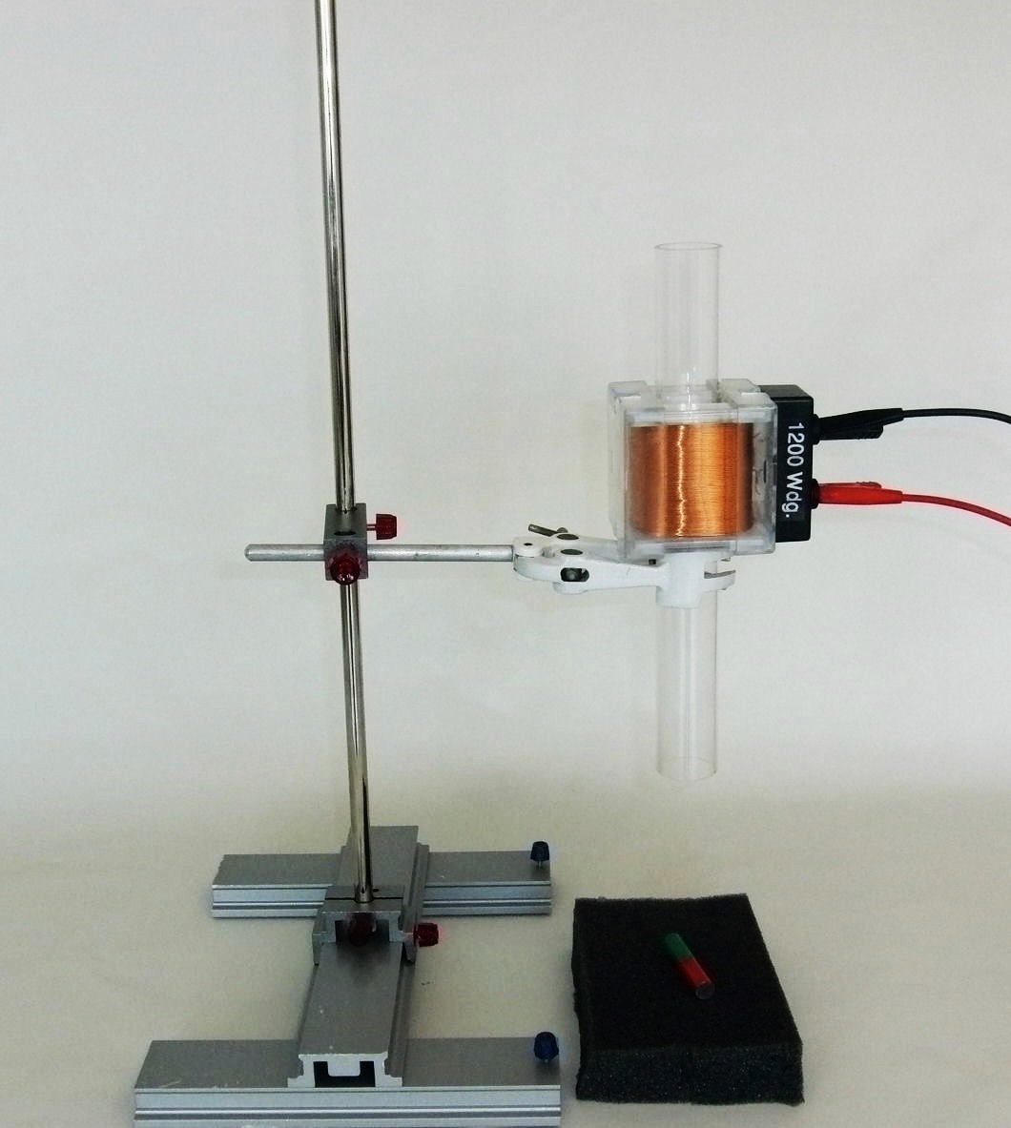
Opstelling
Nodig:
- Statiefmateriaal
- Interface, bijvoorbeeld de CoachLabII+
- Spoel 400 windingen, mogelijk ook ander aantal.
- Magneet, eventueel verschillende met andere sterkte.
- Buis, pvc of doorzichtige kunststof waar de magneet goed doorheen kan vallen
- Spanningsensor (bijvoorbeeld BT31i, afhankelijk van de sterkte van de magneet kan ook de BT32i genomen worden, die is gevoeliger)
Opstelling
- Maak met statiefmateriaal een opstelling zodat de spoel met buis verticaal hangt en de magneet vrij door de buis kan vallen.
- Verbind de interface met de computer.
- Verbind de sensor met de spoel en met de interface.
Coach instellen
Bijgeleverde activiteit
Inductiespanning.cma7
Hierin is de instelling al gemaakt. Je kunt de activiteit ook zelf instellen, zie hierna.
Zelf instellen
Zet bij Instellingen-Methode (Stopwatch icoontje bovenin) de tijdsduur op 0.5 seconde en de frequentie op 5000 /s.
Zet bij Instellingen-Triggering de triggering aan en zorg dat de meting start als de spanning 0.1 V is met trigger omhoog en zet de pretriggertijd op 0.2 s. Na een proefmeting moet dit misschien nog aangepast aan de specifieke opstelling, spoel en magneet.
Diagram maken
Maak een Spanning-tijd-diagram. Klik bij het interfacevenster op het icoon van de sensor en kies Weergeven als Diagram. Aan de cursor verschijnt een klein diagramicoontje. Ga naar rechtsboven en klik daar, het diagram verschijnt. De tijd is al ingesteld. De instelling van de spanning-as kan na een proefmeting aangepast worden aan de specifieke eisen van de gebruikte opstelling.
Meten
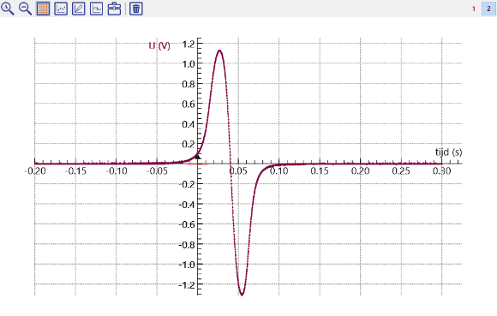
Houd de magneet boven de buis. Start de meting, De melding ‘Wacht op triggermoment’ verschijnt. Laat de magneet door de buis vallen. Dan wordt de meting getriggerd en er wordt gemeten.
Afhankelijk van de oriëntatie van de magneet is er eerst een positieve of negatieve puls. Door de pretriggertijd is in beide gevallen de totale val gemeten.
Er kan ook nog worden gemeten aan bijvoorbeeld de helft van het aantal windingen en aan een schuin geplaatste opstelling.
De meting analyseren
Duidelijk is bij de metingen, dat de magneet versneld valt, de tweede piek is hoger maar korter.
- Door te rechtsklikken op het diagram en te kiezen voor Analyse-Verwerking oppervlakte kan het oppervlak van de eerste en de tweede piek gemeten worden. Deze blijkt bij beide gelijk te zijn!
- Als ook bij de helft van het aantal windingen is gemeten, blijkt de inductiespanning de helft te zijn en de oppervlakte onder een piek ook, ten opzichte van het dubbele aantal windingen.
- Bij een val door een schuine opstelling, is de piek breder en korter. De oppervlakte is nog wel gelijk.
Dit past allemaal wonderwel bij $U_{ind}=N\frac{ΔΦ}{Δt}$ met $Φ$ de flux van de magneet en $N$ het aantal windingen.
Didactische aanwijzingen
Doel van de proef:
Leerlingen kunnen met behulp van diagrammen uitleggen wat de relatie is tussen aantal windingen, snelheid van fluxverandering en inductiespanning bij een spoel.
Mogelijke aanpak
Leg aan de klas uit wat de opstelling doet.
Vraag of ze een voorspelling willen doen over de grafiek die ontstaat. Leerlingen laten tekenen op een klein whiteboard of papier en laten zien geeft je een idee van de kennis van de leerlingen èn de leerlingen zijn getriggerd om na te denken over de vorm van de grafiek. Omdraaien van de magneet en aanpassen van het aantal windingen kan met denken delen uitwisselen (en/of predict-explain-observe-explain) leiden tot mooie discussies. Dat geldt dan later ook voor de proef met een schuine buis (wat zijn de verschillen?).
Na de observaties kunnen deze gekoppeld worden aan de inductiewet.

